Großspende für Jugendprojekt in Rheinau
Zimmer Group unterstützt die Bürgerstiftung Rheinau

Rheinau, Februar 2025 – Die Zimmer Group setzt ihr langjähriges Engagement für die Bürgerstiftung Rheinau fort und unterstützt nun mit einer zweckgebundenen Spende in Höhe von 20.000 Euro ein neues Jugendprojekt. Die Mittel werden verwendet, um eine zusätzliche Einrichtung für Freizeitgestaltung auf dem Gelände des Anne-Frank-Gymnasiums (AFG) zu errichten. Siegfried Koch, Vorsitzender der Bürgerstiftung, erklärt: „Dass dies direkt auf dem frei zugänglichen Gelände des AFG geschieht, schafft eine 'Win-Win-Situation', da nicht nur die Jugend von Rheinau im Allgemeinen, sondern auch die Pausengestaltung des AFG vom Projekt profitiert.“ Das Vorhaben wird von der Stadt aktiv unterstützt.
Soziales Engagement, insbesondere für Kinder- und Jugendprojekte, liegt der Zimmer Group am Herzen und knüpft mit dieser Spende an eine lieb gewordene Tradition an. Seit vielen Jahren setzt sich das Familienunternehmen aus dem Ortenaukreis als Partner der Bürgerstiftung Rheinau für nachhaltige und soziale Projekte in der Region ein. Durch die enge Zusammenarbeit konnten bereits zahlreiche Initiativen realisiert werden, die das Gemeinwohl fördern und die Lebensqualität vor Ort verbessern. Ob Umweltprojekte wie „Bäume für Rheinau", die Gestaltung von Schulhöfen oder die Unterstützung von Flüchtlingen - die Partnerschaft zwischen der Zimmer Group und der Bürgerstiftung zeigt, wie wirkungsvolles regionales Engagement aussehen kann. Auch mit der aktuellen Spende setzt das Unternehmen ein klares Zeichen der Verbundenheit mit Rheinau und seinen Menschen.
Gesellschaftliche Verantwortung als Unternehmensphilosophie
Neben der Unterstützung der Bürgerstiftung Rheinau engagiert sich die Zimmer Group auch für andere wohltätige Organisationen. Spenden gingen unter anderem an die Diakonie Kork, die UNO-Flüchtlingshilfe sowie an die Kindernothilfe mit Fokus auf Ukraine, Sudan, Syrien und Gaza. Als international agierendes Unternehmen ist man sich der sozialen Verantwortung bewusst und unterstützt gezielt Projekte, die einen positiven Beitrag zur Gesellschaft leisten.
Die Zimmer Group freut sich auf die Umsetzung des neuen Jugendprojekts in Rheinau und wird auch in Zukunft ihr Engagement für die Region und darüber hinaus fortsetzen.

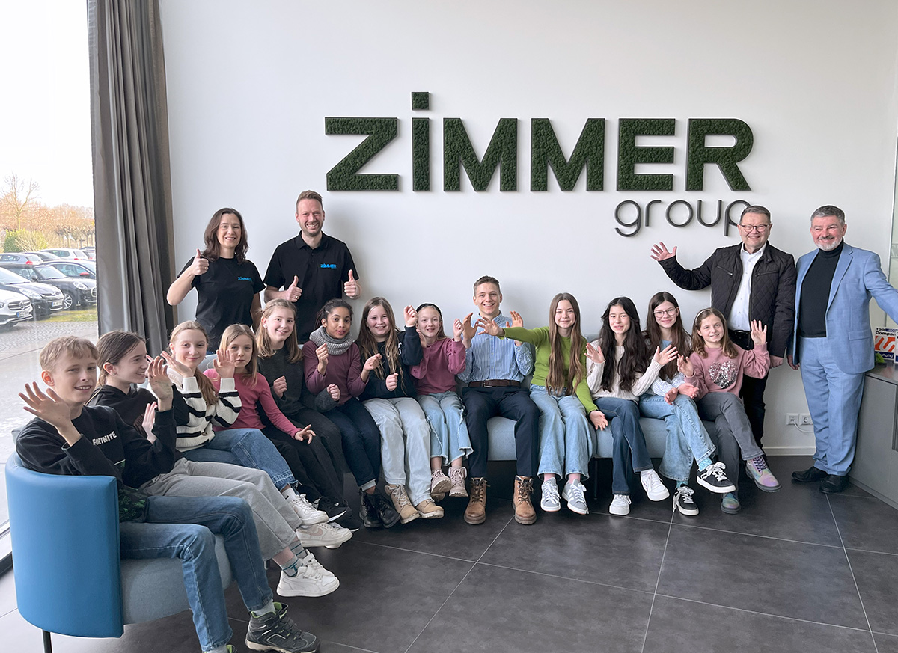
Schulklasse des Anne-Frank-Gymnasiums zu Gast bei der Zimmer Group. In zweiter Reihe (v.l.n.r.) Vertreter der Next Generation Rafaela Zitterbart und Jonas Zimmer, sowie Siegfried Koch (Vorsitzender der Bürgerstiftung) und Thomas Müller-Teufel (Rektor des AFG).

